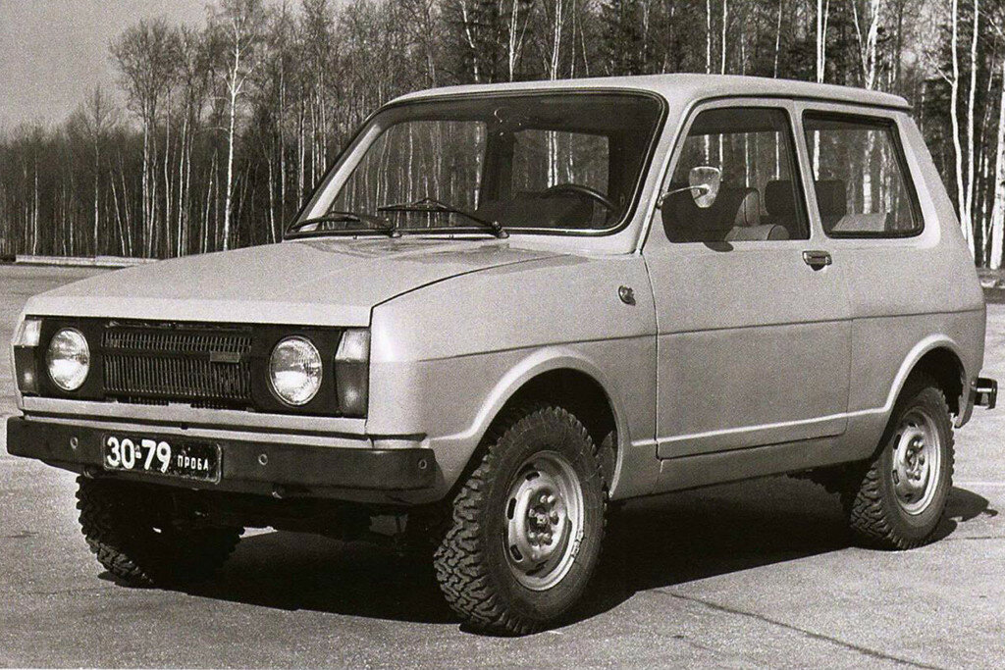
03-265 Иж-14 4х4 3-дверный полноприводный автомобиль с несущим цельнометаллическим кузовом, мест 5, снаряженный вес ? тн, УЗАМ-412Э 75 лс, 120 км/час, опытный 2 экз., ПО ИжМаш г. Ижевск 1972 г.

В конце 1960-х годов в советском автопроме возникла идея создания малого гражданского внедорожника, одним из участников этих проектов стал Ижевский автозавод. Зимой 1970–1971 годов конструкторы предприятия начали работу над моделью Иж-14.
Иж-14 представлял собой компактный трехдверный полноприводный автомобиль с цельнометаллическим кузовом, короткими свесами и высоким дорожным просветом. Под капотом машины продольно был установлен бензиновый мотор УЗАМ-412 объёмом 1,5 литра и мощностью 75 л.с. в сочетании с четырёхступенчатой коробкой передач. Особенности машины - несущий кузов, раздаточная коробка - позволяющая одним рычагом подключать передние, задние или все четыре колеса, а также пониженную передачу. Передняя подвеска по-прежнему базировалась на многорычажной «москвичовской», хотя в чертежах существовал и вариант типа «Мак-Ферсон». Первые образцы на чертежах были, как и Иж-5 с торсионной задней подвеской, но конструкторы, помня об унификации с «Москвичом-412», все же остановились на рессорах. Летом 1972 года уже были построены два прототипа. Ижевские конструкторы немного обгоняли тольяттинских коллег. В мае 1972-го существовал лишь макет будущей «Нивы» в масштабе 1:5.
Иж-14 еще предстояло доводить и доводить, готовить производство - и в этом была главная загвоздка. Ижевский завод не подчинялся Минавтопрому, а принадлежал «оборонке», для которой легковые автомобили были делом второстепенным, тем более Иж-14 создавалась заводом не по государственному заказу, а по собственной инициативе.
С 16 февраля по 16 октября 1974 года на полигоне под Дмитровом проходили испытания ВАЗ-2121 и Иж-14. На разных этапах для сравнения привлекали УАЗ-469, ЛуАЗ-969, «Ленд-Ровер» и «Рейндж-Ровер». Конечно, Иж во многом проигрывал «Ниве». Она показала максимальную скорость 130 км/ч, а ижевский вседорожник – 120 км/ч, до 100 км/ч «Ниву» разогнали за 22,1 с, а «14-й» – за 30,5 с. Похуже была и управляемость. В то же время Иж, как и ВАЗ, по многим показателям заметно опережали УАЗ, отличались неплохой эргономикой и проходимостью. Но этого, как показали дальнейшие события, оказалось недостаточно.
В 1974-м все уже понимали: независимо от результатов испытаний судьба Иж-14 решена – в производство он не пойдет. Денег заводу не давали, двум внедорожникам-одноклассникам в одной плановой экономике ужиться было нельзя. К этому времени правительство строго разграничило типаж автомобилей по заводам. Ижевскому было предписано по-прежнему выпускать «Москвичи». Даже Иж-2125 «Комби» и Иж-2715 с трудом удалось поставить на конвейер.
Немногое из накопленного конструкторами вседорожника пригодилось в следующие десятилетия. Разве что раздаточная коробка полноприводных «Иж Ода» – дальняя родственница агрегата, на которую еще в начале 1970-х получили авторское свидетельство.
Сегодня в музее Иж Авто экспонируется белый Иж-14, в действительности, прежде чем оказаться в музее, многие опытные образцы вплоть до конца 90-х годов прошлого века пылились в заводском бомбоубежище, используемом как чулан для хранения невостребованных прототипов. Когда, наконец, музей был создан, оказалось, что некоторые уникальные машины нуждаются в серьезной реставрации. Именно тогда оранжевый Иж-14 был перекрашен в белый цвет. Но увы реставрацию провели, не очень соблюдая историческую правду, подкорректировав переднюю оптику и радиаторную решетку (взятую с Иж Москвич-412 производимого после 1982 г.).

Технические характеристики
Производитель | Ижевский автомобильный завод
Количество экз. | 2
Годы пр-ва | 1972
Число мест | 5
Класс | малый
Компоновка | переднемоторная, полноприводная
Колёсная формула | 4х4
Двигатель | УЗАМ-412Э, карбюраторный
Объем двигателя | 1478 см/куб
Макс. крутящий момент | 11,4 кгс/м при 3000-3800 об/мин
Мощность двигателя | 75 л.с. при 5800 об/мин
КПП | механическая, четырехступенчатая
Раздаточная коробка | механическая, двухступенчатая
Передняя подвеска | независимая, многорычажная, пружинная
Задняя подвеска | зависимая, на двух продольных полуэллиптических рессорах
Тормоза | Гидравлические, с гидро-вакуумным усилителем
Передние тормоза | барабанные
Задние тормоза | барабанные
снаряженная масса | ? кг
Полная масса | ? кг
Макс. скорость | 120 км/час
Разгон с места до 100 км/ч | 30,5 сек

